**Контент-маркетинг**

Продающие тексты

Как писать коммерческие тексты для сайтов, соцсетей, предложений, рассылок и увеличить продажи.

Маркетологам, копирайтерам, SMM-специалистам, руководителям — всем, кто пишет и проверяет тексты, призванные продавать.

|  |  |
| --- | --- |
| УДК 33  ББК 65  О-13 |  |
|  | **Оберман Максим** |
| О-13 | Продающие тексты: Как писать коммерческие тексты для сайтов, соцсетей, предложений, рассылок и увеличить продажи / Максим Оберман. — [б. м.] : Издательские решения, 2021. — 32 с. ISBN 978-5-0055-8719-0  Книга из цикла «Контент-маркетинг» маркетингового агентства Exiterra.com. Будет полезна маркетологам, копирайтерам, SMM-специалистам, руководителям — всем, кто пишет и проверяет тексты, призванные продавать. Какую структуру текста использовать в сообщениях, на сайте и в рассылке? Какие триггеры и «крючки» применять, чтобы писать убедительно и привлекать больше клиентов. |
|  | УДК 33  ББК 65 |
|  | В соответствии с ФЗ от 29.12.2010 №436-ФЗ |
| ISBN 978-5-0055-8719-0 © Максим Оберман, 2021 | |
|  | |

О чем эта книга

Продающий текст — это послание, раскрывающее преимущества товара или услуги и побуждающее к покупке. Из него читатель узнает, как продукт решит его проблемы и почему ваше предложение действительно выгодно. Это нечто большее, чем описание преимуществ и настойчивые призывы к действию.

Продающие тексты **нужны** для сайта или лендинга, рассылки email и в мессенджере, для соцсетей, буклета, коммерческого предложения.

Такой текст **призван решать** коммерческие задачи и не скрывает этого, в отличие от нативной рекламы. Продающий текст адресуется аудитории с уже сформированной потребностью решить какую-либо проблему, или, по крайней мере, с осознанием этой проблемы.

Чтобы понять, как написать продающий текст, определите, что важно покупателю, какие вопросы волнуют в первую очередь. Подать информацию для читателя так, чтобы покупка состоялась, помогают крючки-триггеры и формулы продающих текстов. Также здесь работают общие принципы копирайтинга, делающие тексты живыми и увлекательными.

Об этом наша книга. Она будет полезна маркетологам, копирайтерам, SMM-специалистам, руководителям — кто пишет, ставит задачи и проверяет тексты, призванные продавать!

Оглавление

Триггеры в психологии продаж 5

Триггеры в продающих текстах: приемы убеждения 5

Пишем продающий текст по формуле-шаблону 10

Что написать в тексте о компании 19

Проблемы продающих текстов 21

Проблема № 1: корпоративные штампы 21

Проблема № 2: формализм 24

Как писать продающие тексты живо и увлекательно 25

Психология продаж меняется: как сегодня применять продающие триггеры 26

Триггеры в психологии продаж

Триггеры — маркетинговые «крючки», вырастают из приемов психологии. Они цепляют эмоции и нужды людей. Если клиент найдет в вашем предложении отражение своих эмоций, даже понимание, что вещь или услуга не нужна, вряд ли помешает сделке.

Самый эффективный триггер — решить потребность человека, сделать его жизнь лучше и проще. Если вы найдете способ, который поможет человеку, он с радостью ответит взаимностью и выполнит, что вам нужно — купит, подпишется на рассылку, скачает презентацию, заполнит анкету и т.д.

Триггеры продающих текстов: приемы убеждения

Чтобы спровоцировать читателя на необходимое действие: покупку, предоставление контактов, телефона, социальных сетей, электронной почты, в текстах используются так называемые **продающие триггеры** – спусковые крючки, работающие как приемы убеждения.

Триггеры продаж могут использоваться на любом этапе взаимодействия с клиентом (воронки продаж): от первого посещения сайта или блога до постпродажного сервиса. Наличие в тексте продающих триггеров отличает успешные и убедительные тексты от простых. Расскажем, как писать с триггерами, соблюдая баланс, чтобы давление не отпугнуло читателя. Рассмотрим 14 триггерных приемов.

Решение проблемы читателя

Ваш продукт должен решать проблему потребителя. Поэтому первый шаг удачного текста — понять нужды своих клиентов и предложить решение, тогда ждать покупателя не придется. Создавая текст, задайте себе проверочный вопрос — «Какую проблему решит читатель благодаря тексту?».

Взаимная выгода

Взаимность является мощным триггером продаж. Предложите клиенту бесплатный купон на скидку, дегустацию или подарок при заказе. Воспользовавшись бесплатной услугой, люди подсознательно считают себя обязанными и могут сделать покупку, написать отзыв на сайте или в социальных сетях, оставить контакты и порекомендовать друзьям.

Интерес

Интрига покупателей используется при создании контента. В этом случае информация обрывается на самом интересном. Чтобы узнать больше, клиенту захочется дождаться следующего поста, перейти на другую страницу, скачать и т.д. — укажите, что именно требуете от читателя.

Ограничение времени

Предложение действует только на указанный срок. Популярный в маркетинге триггер работает на страхе не успеть. Не купишь — не сможешь сэкономить, получить уникальные знания, эксклюзивные товары!

«Успей купить сейчас, завтра будет поздно!» «Всего час до завершения регистрации!»

Но обязательно сдержите свое слово, иначе подорвете доверие. Говорите, что предложение действует только сегодня? Не возобновляйте его завтра.

Подтверждение

Используйте все, что поможет продемонстрировать покупателю качество товаров и услуг. Продажи повышаются, когда на убеждение клиента работают отзывы, сертификаты, награды, видеодемонстрация.

Конкретика

Мало доверия фразам в духе: «По мнению экспертов», «самый лучший и эффективный». Каких экспертов? кто определил эффективность? Когда неизвестен источник, непонятно, можно ли доверять. Указывайте имена, должности и точные цифры, давайте ссылки на статистику, рейтинги. Что потребует сбора фактологического материала — но это стоит ваших усилий.

Честность

Это важный триггер для маркетинга: не только доказывайте качество продукта, но и предоставляйте полную информацию как нельзя применять ваш продукт и когда он не подходит: «Возможна аллергия», «Требуется особое обращение». Если обо всех особенностях и предостережениях вы скажете покупателю, это вызовет уважение и доверие.

Порой компании в стремлении быть актуальными для нового поколения эксплуатируют свежие социальные темы, но неожиданно новый посыл бренда встречается аудиторией с недоумением: «Почему вы вдруг заинтересовались этой темой? Не хотите ли на хайпе «впарить» что-то ненужное? Это лицемерно». Лучшим решением будет держаться в своем русле и использовать инфоповоды вашей ниши.

Результат

Наиболее эффективные продающие триггеры — демонстрация «до и после». Когда клиент видит результат, который хочет получить, его заинтересует товар, способный этот результат обеспечить. Главное здесь не просто сказать об изменениях, а продемонстрировать их на фото или видео.

Для организаций результат может быть дополнительно продемонстрирован статистикой, графиками, изменениями объемов продаж или производства.

Запрет и провокация

«Не читайте этот пост, если не хотите стать лучше». «Не нажимайте, если не хотите получить подарок». Запретное всегда вызывает интерес, поэтому этот триггер в маркетинге долго остается актуальным.

Кумир

Лидеры мнений, звезды шоу-бизнеса могут управлять спросом на товары и услуги. Достаточно им появиться в рекламе, как спрос на презентуемое возрастает. На практике применение этого триггера довольно дорого из-за стоимости привлечения селебрити. И, конечно, герой должен вызывать положительные эмоции целевой аудитории. Применяйте триггер очень осторожно, так как отныне репутация героя будет связана с репутацией вашего бренда.

Стадный инстинкт

Людям безопаснее в толпе. Это видно по тому, как они выбирают товар: если много отзывов и многие положительные, значит и им он подойдет. Но при этом каждый считает себя уникальным.

Укажите сколько клиентов рекомендуют вас, купило этот товар. Этот триггер несёт позитивный посыл — вызывает доверие и мысли: если столько людей довольны и оставили отзывы, то почему бы не купить?

Избранность

Если покупатель почувствует свою эксклюзивность, обязательно полюбопытствует, что ему предлагают, и даже купит. Для того чтобы подчеркнуть статус клиента, используйте слова «эксклюзивный», «ограниченная серия», «закрытая распродажа». Это хороший прием манипуляции спросом — сделать персональное предложение, которое затронет многих.

Сравнение

Если вы предлагаете несколько товаров, которые для непогруженного человека во многом похожи, сравните их прямо на сайте. Сделайте таблицу, где рассмотрите характеристики каждого изделия. Ваша задача погрузить читателя в процесс выбора, создать иллюзию свободного и осознанного выбора на основе информации, где каждый подберет «под себя» характеристики продукта. Выбранный путем сравнения продукт создает с покупателем эмоциональную связь, как самое подходящее, лучшее.

Гарантия

Покупатель легче согласится на сделку, если будет уверен, что ничего не потеряет в случае неправильного выбора. Пообещайте возврат товара, если он чем-угодно не устроит покупателя. Курьер опоздал? Верните часть стоимости или дайте подарок при следующем заказе. Чтобы клиент был уверен в гарантии, пропишите условия на сайте или в предложении.

Пишем продающий текст по формуле-шаблону

Мы собрали и систематизировали 11 вариантов формул, чтобы вы могли строить структуру продающих текстов различных форматов: от коротких сообщений в мессенджерах до лонгридов и корпоративных буклетов.

Ниже приведена сравнительная таблица с характеристиками: выберите шаблон-формулу в зависимости от формата размещения и потребностей целевой аудитории. Одни люди не знают о проблеме, которую вы помогаете решить. Другие уверены, что всё пропало: выхода нет. Третьи оценивают способы решения проблемы. Четвёртые сравнивают ваши товары и услуги с предложениями конкурентов.

Читатели станут клиентами, если правильно определить «подход» к удовлетворению их потребностей в тексте. Формула задает порядок смысловых блоков и логику повествования: например, стоит ли «начинать издалека», плавно подводя читателя к формулированию проблемы или делать предложение «в лоб». Выбор формулы текста зависит от положения предполагаемого читателя на [лестнице узнавания](https://exiterra.com/blog/marketing-blog/lestnitsa-prodazh-i-lestnitsa-uznavaniya-bena-khanta-put-pokupatelya/?utm_source=book&utm_medium=salestext).

Для определения подходящей формулы важно знать платформу размещения информации и длину текста. Например, те, кто пришли на сайт по поисковому запросу из Яндекса или Google более готовы вникать в объемный сложный материал, чем те, что листают ленту соцсети и встретили ваш пост.

|  |  |  |  |  |  |  |
| --- | --- | --- | --- | --- | --- | --- |
|  | Длинный текст | | Средний текст | | Короткий текст | |
| Формула и применение | Страница сайта | Рассылка e-Mail,  Telegram,  длинный пост | Лендинг | Буклет, комм. предложение | Соцсети,  push-уведомления,  SMS, мессенджеры | Объявление,  Короткий пост |
| AIDA /  AIDMA / AIDCA |  | **+** | **+** | **+** | **+** | **+** |
| PAS |  | **+** |  |  | **+** | **+** |
| PMHS |  | **+** | **+** |  | **+** |  |
| ODC / SCH |  | **+** |  |  | **+** |  |
| ACCA |  | **+** | **+** | **+** | **+** |  |
| PPPP |  | **+** | **+** |  | **+** | **+** |
| Формула Джо Витале | **+** | **+** |  | **+** | **+** |  |
| FAB |  |  |  |  | **+** | **+** |
| Универсальная формула BAF | **+** | **+** | **+** | **+** | **+** | **+** |
| 4 U’s |  |  | **+** |  | **+** | **+** |
| DIBABA |  | **+** | **+** | **+** |  | **+** |

Формула AIDA — техника продавцов-консультантов

«Аиду» и её разновидности используйте в письмах для рассылок, лендингах, постах для социальных сетей, рекламных объявлениях и буклетах, коммерческих предложениях.

AIDA расшифровывается как Attention, Interest, Desire, Action (внимание, интерес, решение, действие).

Сначала привлекаем внимание — рассказываем о самом важном свойстве товара или услуги, предлагаем скидку, бонус, акцию. Пишем конкретно о вашем торговом предложении. Если есть ограничение, сообщаем о нём.

Далее демонстрируем характеристики товара или услуги. Объясняем преимущества. Показываем, чем они помогут пользователю лично. Действуем на эмоциональном уровне. Помним, что выгоды бывают и скрытыми. Например, пароварка поможет улучшить фигуру, не отказываясь от привычной еды.

После убеждаем, что покупка решит проблему и не добавит новых неудобств. Ставим себя на место потенциального клиента. Вспоминаем его сомнения и возражения. Соглашаемся с ними, приводим аргументы в нашу пользу. Не забываем обосновать цену.

В конце направляем читателя к действию — например, «Перейдите на сайт», «Зарегистрируйтесь…», «Купите…», «Закажите…».

Модифицированный вариант — AIDMA (добавляется Motivation, мотивация). Примеры мотивации в тексте — подарки именинникам, ограничение по времени, дополнительная скидка и пр.

В формуле AIDCA добавляется Confidence — уверенность, доверие. Это могут быть отзывы покупателей, благодарности партнеров, сертификаты, лицензии.

Формула PAS

Такой шаблон продающего текста пригодится для короткого материала: рекламного объявления, рассылки или поста в социальной сети.

PAS состоит из Problem, Attention, Solution — проблема, внимание, решение.

Сначала описываем проблемные вопросы. Показываем, чем проблема мешает в настоящем. Предсказываем, к чему проблема приведёт в будущем. Рассказываем, как с ней справиться, что сделать и причем здесь наш продукт.

Формула PMHS

Используйте PMHS, если нужен жёсткий текст для лендинга, рекламной рассылки или поста в социальной сети.

В PMHS сочетаются Pain, More pain, Hope, Solution.

Сначала обозначьте глубокий больной вопрос потенциального клиента. Сделайте это прямо в заголовке. Пример: «Боитесь идти к стоматологу?». Описываем пожёстче, к чему приведёт бездействие: в данном случае к серьёзным болезням. Когда напугаем, убеждаем, что ситуация не безнадежна, выход найден, как продукт решает проблему; описываем, что делать дальше.

Формула часто встречается в телевизионной, радио и наружной рекламе — где контакт с ЦА короткий (эфирное время дорого) и за секунды требуется получить максимальный эффект.

Шаблоны ODC и SCH — формулы Дона Корлеоне

Эти шаблоны продающих текстов пригодятся для мессенджеров и рекламных рассылок, постов в социальных сетях.

ODC состоит из Offer, Deadline, Call to action — предложения, ограничения по срокам, призыва к действию. ODC подойдёт для коротких текстов. Сначала делаем предложение, от которого сложно отказаться. Потом предупреждаем, что товар скоро закончится, скидка у нас ненадолго и т.д. В конце подталкиваем к действию.

В SCH сочетаются Star, Chain, Hook:

* звезда — нечто впечатляющее, мимо чего сложно пройти;
* цепь — цепочка причин для покупки;
* крючок — призыв к действию.

Продающий текст по шаблону SCH отличается от предыдущего длиной и одним компонентом: мы не ограничиваем потенциального клиента во времени. Вместо этого пишем, как много плюсов он получит после покупки или заказа.

Формула ACCA

С помощью шаблона ACCA пишут посты для социальных сетей, рекламной рассылки, лендинги, коммерческие предложения, рекламные буклеты.

ACCA включает Awareness, Comprehension, Conviction, Action — осведомлённость, понимание; убеждение, призыв к действию.

Сначала привлекаем внимание как в AIDA. Потом обращаемся к логике пользователя. Помогаем понять ценность предложения. Убеждаем, что у нас надёжная компания. Для доказательства приводим отзывы реальных людей, мнения экспертов, сертификаты и пр. Наконец подталкиваем к действию.

Формула PPPP

Продающие тексты типа PPPP пригодятся для лендингов, рекламных объявлений, рассылок и постов в социальных сетях.

PPPP это Picture, Promise, Prove, Push — картина, обещание, убеждение, призыв к действию.

Сначала рисуем привлекательного и довольного человека, который воспользовался предложением. Потом обещаем читателю: «После заказа станешь таким же». Доказываем надёжность: приводим отзывы, рейтинги, сертификаты и пр. Говорим, что далее сделать читателю.

Формула Джо Витале — нарисуйте желанное будущее

Это красивый и эмоциональный текст — подойдёт для рекламных объявлений, постов в социальных сетях, лендингов и рассылок.

Сначала привлекаем внимание, потом усиливаем интерес: играем на любопытстве, нажимаем на главный больной вопрос, обещаем выход из трудной ситуации или будущее удовольствие. Для убедительности рисуем картины из сегодняшней и будущей жизни читателя. С помощью логичных доводов убеждаем в выгоде предложения. Соглашаемся с возражениями и закрываем аргументами в свою пользу. Чтобы усилить доверие, предоставляем сертификаты, рейтинг, отзывы, статистику. Сообщаем о гарантиях. Объясняем, почему лучше обратиться именно сейчас. Напоминаем о проблеме — сейчас и удовольствии — после заказа. Если дадим скидку, бонус, подарок, — напоминаем об этом.

Формула FAB

Шаблон подойдёт для рекламных объявлений и постов в социальных сетях.

FAB состоит из Features, Advantage, Benefits — особенностей, преимуществ, выгод.

Возможно два варианта:

* упоминаем особенность товара или услуги. Объясняем, какие плюсы даёт продукт по сравнению с предложениями конкурентов. В конце показываем, какие преимущества получит потребитель;
* рисуем картину будущего, как будто оно уже наступило. Раскрываем свойства товара или услуги. Пишем, как они поменяют будущее, какие преимущества получит клиент.

Универсальная формула BAF

Подходит для текстов любого предназначения.

BAF — это Before, After, Bridge: до, после, мост.

Описываем, как трудно жить с проблемой и что наш продукт облегчит жизнь. Далее фиксируем читателя на том, что пора действовать и сообщаем, какое его действие решит проблему. Завершаем призывом к действию.

Формула 4 U’S

Шаблон разработали для коротких сообщений и небольших лендингов.

В The 4 U’s сочетаются Useful, Urgent, Unique, Ultraspecific — полезное, срочное, уникальное, ультраспецифичное.

Показываем, чем товар или услуга помогут читателю. Ограничиваем время действия предложения. Рассказываем о главном преимуществе перед конкурентами. Персонализируем сообщение или заостряем внимание на важном аспекте. Призываем к действию.

Формула DIBABA

Продающий текст по этому шаблону пригодится, когда будете писать текст для лендинга, рекламной рассылки, буклета или объявления.

DIBABA это:

desire — желание;

identification — сопоставление;

bump — столкновение;

reAction — реакция;

buy — покупка;

atmosphere — атмосфера.

Выявляем боль пользователя. Объясняем, что поможем решить проблему. Доказываем, что наше предложение — лучший вариант. Соглашаемся с возражениями, закрываем аргументами. Рассказываем об ограничениях, акциях, специальных предложениях. Подталкиваем к действию. Вставляем понятную инструкцию по заказу, оплате и пр.

Формула QUEST

Такой шаблон продающего текста подойдёт для рассылок, лендингов, коммерческих предложений, рекламных буклетов и объявлений.

В QUEST сочетаются:

qualify — квалификация;

understand — понимание;

educate — обучение;

stimulate — стимуляция;

transition — призыв.

Сначала указываем, для какого сегмента целевой аудитории предназначено предложение. Показываем пользователям, что понимаем их проблемы и желания. Рассказываем о плюсах товара или услуги. Показываем, чем товар поможет читателю. Подталкиваем к действию. Объясняем, почему не стоит затягивать с заказом.

Формула «ЧЕТЫРЕ ВОПРОСА»

Шаблон продающего текста подойдёт для постов в социальных сетях, рекламных рассылок.

Последовательно отвечаем на четыре вопроса:

* почему такой товар или такая услуга лучше других решат проблему;
* чем наша компания лучше конкурентов;
* почему наша цена обоснована и подходит лучше других;
* почему лучше не откладывать покупку.

Добавляем призыв к действию.

Формула «пять вопросов»

Шаблон пригодится для лендингов, коммерческих предложений, рекламных рассылок, буклетов и объявлений.

Отвечаем на вопросы:

* что получит пользователь, если дочитает текст до конца;
* как сделаем то, что обещаем;
* кто и почему отвечает за наши обещания;
* кому предлагаем товары и услуги;
* сколько стоят товары и услуги.

В конце продающего текста необходим призыв к действию: позвоните нам, закажите обратный звонок, свяжитесь с менеджером, яркая кнопка «Купить» или «Заказать», всплывающая чата на сайте — всё это отлично подойдет. Следите, чтобы call-to-action соответствовал текущему уровню воронки продаж. Также конверсионный блок зависит от цены продукта: странно ожидать, что человек купит нечто дорогое, просто прочитав ваш текст. Если товар дорогой и сложный, призывайте запросить КП или связаться с менеджером. С недорогим, простым и понятным продуктом не нужно размениваться на промежуточные этапы.

Что написать в тексте о компании

Наиболее значимая и читаемая клиентами страница вашего сайта – «О компании». В тексте о компании необходимо раскрыть слишком много вопросов, поэтому использовать шаблоны затруднительно. Итак, что же необходимо отобразить в этом материале?

Чем вы занимаетесь

Укажите, какие услуги и продукты предлагаете потребителю. Прежде чем посетитель сайта станет клиентом, ему важно понять, чем и как вы поможете.

Опишите вашу миссию

Миссия компании — это причина, по которой вы открылись. Понятно, что цель бизнеса — прибыль. Но клиенту не стоит это напоминать. Расскажите, о социальной значимости бизнеса, к чему стремитесь.

Что вы продаете

Напишите о товарах и услугах, которые предлагаете, специализируетесь. Если продуктов много, объедините их в группы.

Преимущества и уникальные отличия

Наверняка у компании есть преимущества, благодаря которым вы обходите конкурентов. Если вы работаете по уникальным методам, технологиям и пр. — обязательно расскажите об этом. Ведь это то, что выделяет вас среди подобных компаний.

Как вы работаете

Расскажите о вашем подходе к работе. С чего начинается сотрудничество с заказчиком, процесс производства, как контролируется качество, проходит послепродажная поддержка клиента.

Компания в цифрах

Цифры кажутся людям серьезной информацией. В форме инфографики или диаграмм расскажите о компании в цифрах: сколько проектов завершили за год, сколько продано товаров, сколько новых магазинов открылось, сколько получено положительных отзывов.

Покажите достижения

Разместите блок с вашими наградами, дипломами и благодарностями на странице «О компании». Если у вас собралась большая коллекция достижений, можно создать для них отдельный раздел на сайте.

Фото директоров и сотрудников

Фотографии основателей компании и сотрудников сразу «очеловечивают» сайт. Клиент проникается доверием, видя лица людей, с которыми предстоит сотрудничать. Он понимает, что обратится не к фирме-однодневке с текучкой кадров, а к серьезной компании со штатом специалистов. Рядом с фото разместите имена сотрудников, должности и контакты. В этот же блок добавьте видеообращение директора.

Ваши клиенты

Достаточно разместить в нижнем блоке страницы логотипы компаний, с которыми вы работаете. С их позволения, конечно.

Отзывы клиентов

Мощнейшее социальное доказательство, которое поднимет уровень доверия потенциальных клиентов.

Проблемы продающих текстов

Текст, написанный по предложенным формулам, может быть испорчен поверхностным языком и навязчивыми штампами. Читать такое скучно, а его действие сведётся к нулю. Предостережём от основных ошибок.

Проблема № 1: корпоративные штампы

Корпоративные штампы — устойчивые словосочетания, которые используют так часто, что их смысл потерялся. Для клиента штампы — информационный шум. Они ничего не говорят о пользе и ценности предлагаемого продукта. Когда текст состоит из затертых фраз, создается впечатление, что компании нечего рассказать о себе, а нужно просто заполнить словами пустоту страницы.

Убедитесь сами. Посмотрите три примера текстов с сайтов разных компаний.

Товары для рукоделия:

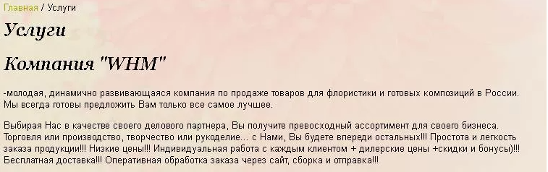

Благоустройство территорий:

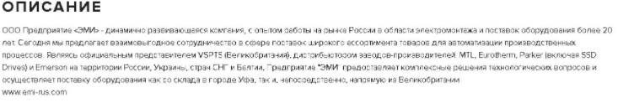

Электромонтажное предприятие:

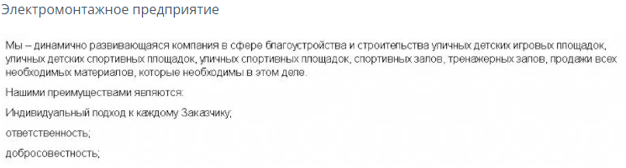

Три бизнеса с разной целевой аудиторией, рассказывают о себе абсолютно одинаково. Скучно, бледно, однообразно. И дело не в креативности подачи, а в шаблонности фраз, из которых непонятно, чем компания лучше конкурентов и какую пользу несет клиенту.

Чем заменить штампы?

Заменить штампы можно конкретными фактами. Разберем на примерах, как выглядят типичные корпоративные клише и как их переформулировать.

|  |  |
| --- | --- |
| ~~У нас работает команда профессионалов.~~ | Сотрудники компании каждый год проходят курсы повышения квалификации и сертификацию. |
| ~~Мы предоставляем гибкую систему скидок.~~ | Мы предоставляем скидку 5% при оплате сразу всей суммы оптового заказа, возможна рассрочка платежа. |
| ~~Мы обеспечиваем индивидуальный подход к каждому клиенту.~~ | Каждому заказчику мы высылаем бриф, чтобы понять сильные и слабые стороны, особенности бизнеса клиента. Исходя из этих сведений мы разрабатываем маркетинговый план. |
| ~~Доставим товар в кратчайшие сроки!~~ | Доставим товар за 2-3 дня. |
| ~~Мы предлагаем полный спектр типографских услуг.~~ | Типография занимается офсетной, цифровой, плоттерной и широкоформатной печатью. Выпускает тиражи визиток, листовок и буклетов. |
| ~~Наша продукция — высокого качества.~~ | Шьем джинсы на собственном производстве, оборудованном японскими швейными машинками. Закупаем деним у французской фабрики. |
| ~~Мы расширили географию продаж.~~ | С 2005 года мы открыли региональные представительства компании в 15 городах России. |
| ~~Мы — молодая динамично развивающаяся компания.~~ | Наша компания появилась в 2015 году. Тогда у нас работало 5 сотрудников и было всего 3 клиента. В 2022 году у нас работает 45 специалистов, и мы выполнили 150 проектов для клиентов из 28 регионов России. |



Проблема № 2: формализм

Если текст создан «просто чтобы был» — это формализм. Определить, насколько формален текст можно по нескольким критериям:

● не учтены интересы и потребности целевой аудитории, текст «для всех и никого»;

● не учтены особенности бизнеса и ниши;

● нет четкого обоснования пользы товара или услуги для клиента;

● язык текста — канцелярский, сухой;

● после прочтения текста непонятно, как работает компания и можно ли ей доверять.



Как писать продающие тексты живо и увлекательно

**Пишем конкретно.** Отказываемся от слов «удобный», «быстрый», «комфорт», «мощный» и других абстракций. Они не несут информации, пользователи не замечают их. Текст с множеством абстракций проиграет конкурентам. Поэтому добавляем конкретности.

**Сухие факты дополняем примерами.** Представьте, вы выполнили первое правило. Например, указали ёмкость аккумулятора смартфона 5 000 мА·ч. Для хорошего продающего текста добавьте ситуацию: укажите пример из жизни, какие преимущества даст эта характеристика, сколько часов гаджет не потребует зарядки при активной эксплуатации.

**Рассказываем о малоизвестном, используя сравнения.** Непонятные описания работают также, как и абстракции: превращаются в «белые пятна» и пропускаются читателем. Текст получается не убедительным. Что же делать? «Иллюстрируем» мысль предметами, знакомыми пользователю. Сравниваем сцепление шин со сцеплением жевательной резинки и т.д.

**Добавляем жизненные сценарии.** Если человек узнает себя в тексте, он выделит ваше предложение. Напишем: «Со смарт-телевизором купите беспроводные наушники: включите телевизор ночью и не разбудите семью».

**Удерживаем внимание читателя.** В каждом предложении поддерживаем мотивацию читать дальше: используем интригу, предлагаем полезное. Даже если пользователь открыл текст, его постоянно отвлекает поток информации. Но потенциальный клиент дочитает до конца, если убедится, что автор точно знает его проблемы.

Психология продаж меняется: как сегодня применять продающие триггеры

Манипуляции и приемы психологии в продажах преследуют потребителей повсюду: магазины, сайты, вывески на улицах. Если на заре развития маркетинга это было интересно, цепляло, сейчас люди понимают, что продавцы хотят использовать их слабости и нужды. Когда пришло понимание, пришло раздражение и желание не быть ведомыми компаниями. Из этого возник «потребительский цинизм».

**«Потребительский цинизм»** (термин Филипа Оду и Паулина Першеро) — это стремление изменить принцип взаимодействия потребителя и компаний. Люди напоминают производителям то, о чем нельзя забывать: о честности, о рамках дозволенного и об этичности. Общество перестало ставить на первое место потребление, делает акцент на осознанность и нравственные ценности и требует того же от корпораций.

Вторая сторона «потребительского цинизма» — **желание упростить жизнь**. Люди меньше переживают по поводу будущего, хотят жить хорошо уже сегодня. Поэтому покупают то, что нужно или нравится без оглядки на статусность вещи или бренда. Все большее неприятие вызывает намеренная демонстрация лейблов: это выдает поверхностного и зависимого от мнения общества человека.

Для большинства потребителей главное желание — выгодные или бесплатные товары и услуги. Как следствие — лидерами продаж являются акционные продукты. Это вынуждает производителей регулярно делать скидки, специальные предложения, кешбэк или даже просто раздачу товаров.

Маркетинговые триггеры работают, но только в сочетании с грамотно выстроенной рекламной кампанией и вниманием к потребителю. Используйте крючки в рекламе, рассылках, на сайтах. Изучайте аудиторию, узнавая её слабости и проблемы. Но используйте триггеры в маркетинге с умом: умеренно и ненавязчиво. Потребитель оценит ваше уважение и ответит взаимностью.

Все чаще бренды сравнивая различные виды продвижения приходят к выводу, что лучшие результаты дает одновременное применение коммерческих текстах и нативная реклама — материалы, где продукт органично вписывается в интересное или полезное повествование. Чтобы получить стратегию «[Контент-маркетинг](https://exiterra.com/content/?utm_source=book&utm_medium=salestext)а» напишите нам — в агентство Exiterra.com.

Теория и практика интернет-маркетинга агентства “Экзитерра”

Мы систематизировали информацию и личный опыт, чтобы вы могли получить профессиональные и достоверные знания в интернет-маркетинге.

|  |  |
| --- | --- |
| **Книги**  Теория и практика интернет-  маркетинга агентства “Экзитерра”.  [Скачать книги (бесплатно).](https://exiterra.com/books-exiterra/?utm_source=book&utm_medium=salestext) | **Бизнес-блог**  Статьи экспертов о рекламе в интернете, продвижении, PR, репутации, личной эффективности и развитии бизнеса. |
| **Кейсы**  Рассказываем о наших проектах: примеры рекламных кампаний, комплексного маркетинга, контекстной рекламы, SEO. | **Консультация**  [info@exiterra.ru](mailto:info@exiterra.ru)  **8 (800) 500-61-97**  [www.exiterra.com](https://exiterra.com/?utm_source=book&utm_medium=salestext) |

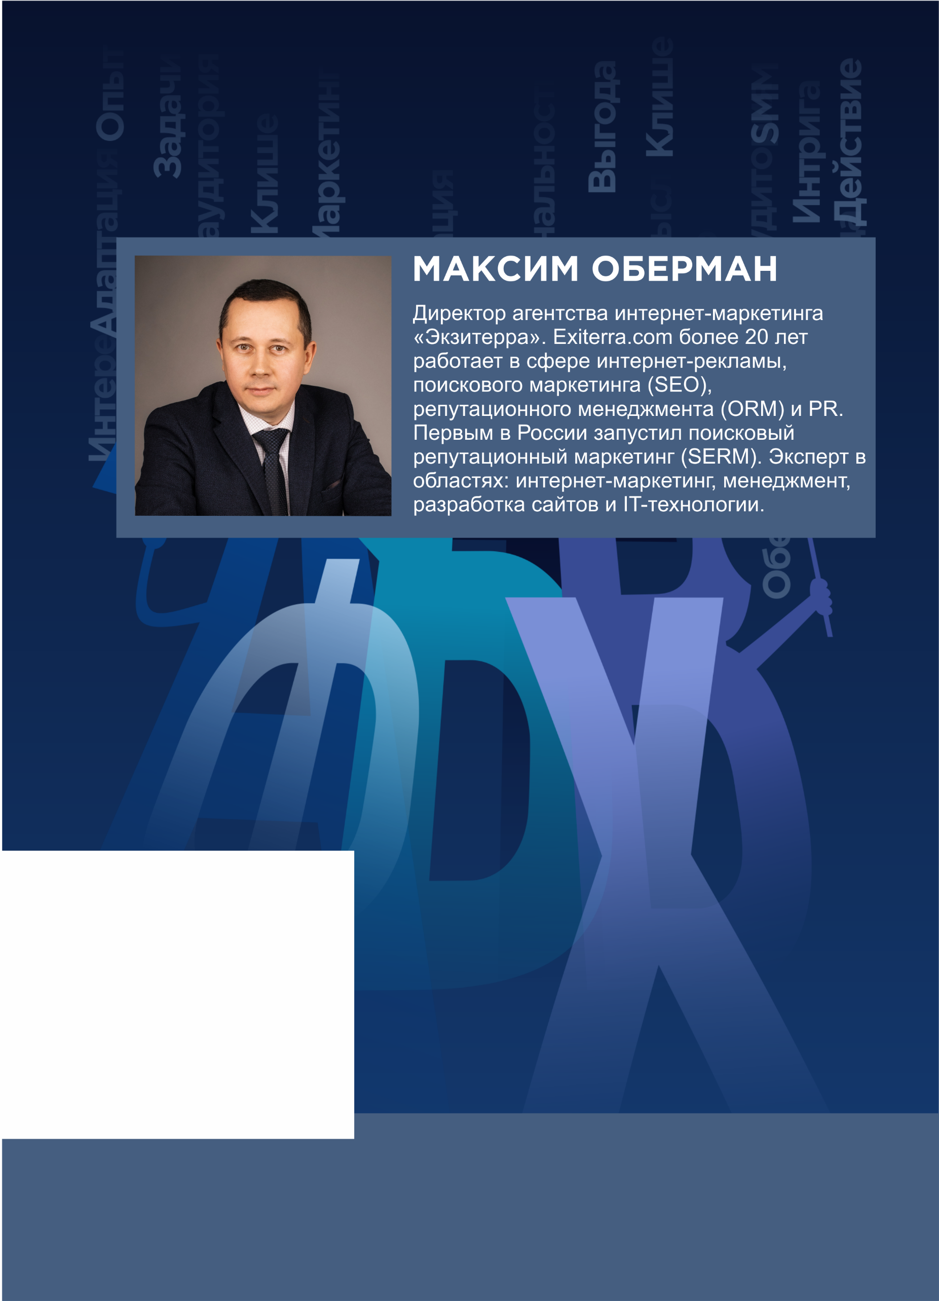

## ISBN 978-5-0055-8719-0